אלגברה לינארית: פתרון בחינה מ- 29.01.2001

שאלה 1:
א. נכון: אם לכל 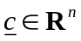 יש פתרון למערכת 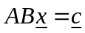 אזי לפי משפט III.33 סעיף ו', המטריצה  היא מטריצה הפיכה. מטריצה זו היא מכפלה של שתי מטריצות. לכן לפי שאלה 58 בשיעור III, שתי המטריצות חייבות להיות הפיכות גם הן. שוב, לפי משפט III.33 סעיף ו', מכיוון שהמטריצה  הפיכה, הרי למערכת 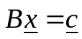 יש פתרון לכל .
ב. נכון: על-פי הנתון, עמודות המטריצה נמצאות כולן במרחב הפתרונות של 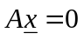. לכן, מרחב העמודות של מוכל במרחב הפתרונות של . מכאן, מימד מרחב העמודות של קטן או שווה למימד מרחב הפתרונות של . נסמן את מרחב פתרונות זה ב-, ונקבל: 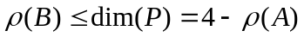(השוויון האחרון נובע ממשפט V.45). לפיכך 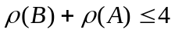. אם 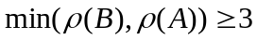, נקבל כי 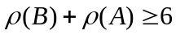, ולכן בהכרח, 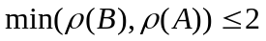, ומכאן, לפי שאלה 110 בשיעור V, בהכרח 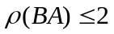.
ג. נכון: נגדיר 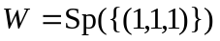 . נוכיח כי 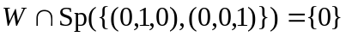. ואמנם אם 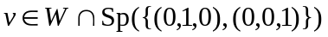 , אזי 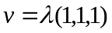 וכמו-כן 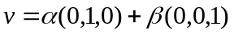. מכאן נקבל: 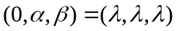, ומכאן 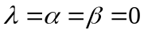, ולכן 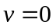. כלומר הוקטור היחידי בחיתוך הוא וקטור האפס. ההוכחה לגבי החיתוך השני זהה לחלוטין.
ד. לא נכון: דוגמה נגדית: 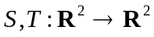, 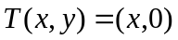, 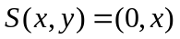. נחשב את 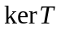 ואת 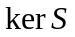.
ולכן, 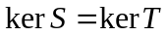 ומתקיים הדרוש, אולם לא מתקיים כי 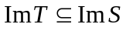:
ה. נכון: על-פי משפט VIII.10 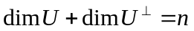.
ולכן מהנתון 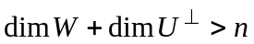 .
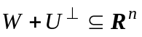 ולכן (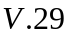) 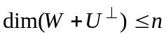.
נצרף את שני האי-שוויונות, נשתמש במשפט המימד, ונקבל :
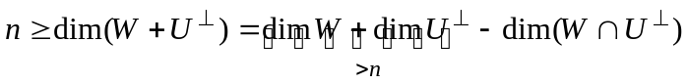,
ולכן בהכרח 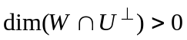, כלומר 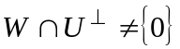.

שאלה 2:
- נתון כי  פורשת את . מכיוון ש-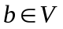, קיימים סקלרים 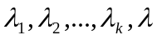 המקיימים 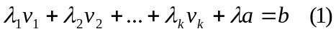. אם 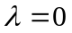, נקבל כי הוא צירוף ליניארי של אברי , אולם זוהי סתירה לנתון ש-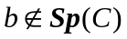. לכן 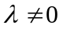. נוכל לחלק בו ולקבל מנוסחה (1) כי 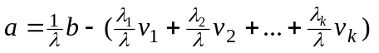, ומכאן ש: 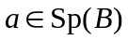 .
- הראינו כי 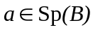. כמו-כן 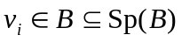, כלומר 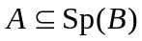. מכאן, לפי שאלה 50 סעיף ב' בשיעור V, 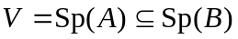. מכיוון ש-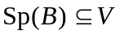 נקבל כי 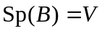.
- ראשית, נראה כי היא בסיס ל-. ואכן, הראינו בסעיף הקודם כי פורשת את . נראה כי בלתי תלויה. ואמנם, אם נניח בשלילה כי תלויה, אזי קיימים סקלרים לא כולם אפס, המקיימים 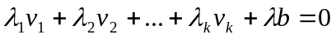. אם , נקבל כי הוא צירוף ליניארי לא טרביאלי של אברי , (הצירוף המקורי הוא צירוף לא טרביאלי), וסתירה לכך ש- בלתי תלויה לינארית. לכן . כמו בסעיף א', נוכל לחלק ב- ולקבל כי 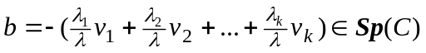, וסתירה לנתון ש: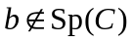. הסתירה מראה כי בלתי תלויה ליניארית. לכן בסיס ל-. מכאן ש: 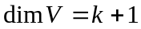. הקבוצה היא קבוצה בת 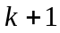 איברים, במרחב ממימד . מכיוון שהקבוצה פורשת את , הרי לפי משפט V.27 הקבוצה היא בסיס ל-.

שאלה 3:
א. נחשב בסיס ל-:
קל לראות כי הוקטורים הפורשים את בלתי תלויים, ולכן הם מהווים בסיס ל-. נבדוק את הקבוצה הפורשת את :
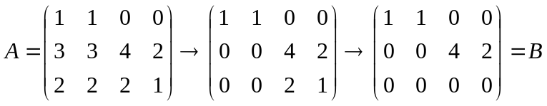
קבלנו כי המטריצות ו- שקולות שורה, כלומר מרחב השורות שלהן שווה, ומכיוון שמרחב השורות של הוא אז גם מרחב השורות של . לפיכך 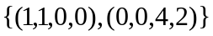 פורשת את ובלתי תלויה, ולכן היא בסיס ל-.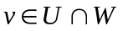 אם ורק אם קיימים 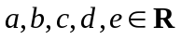 כך ש
- 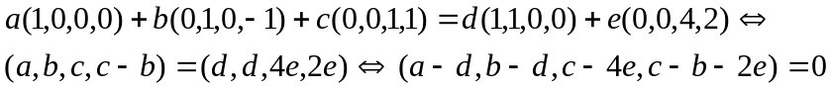
כלומר אנו מחפשים את הפתרונות למערכת שמטריצת המקדמים שלה היא
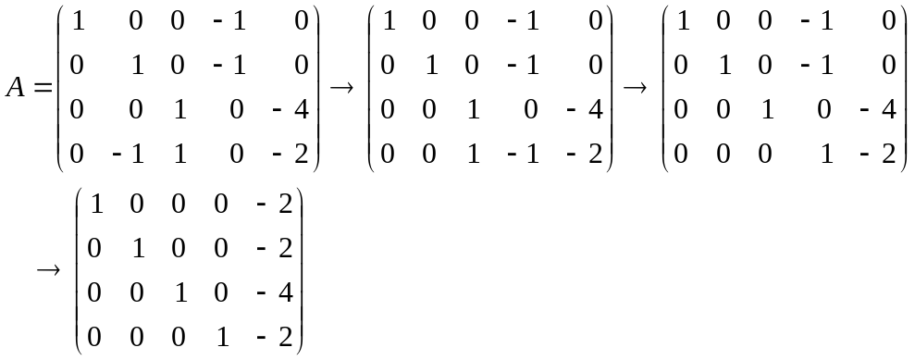
קבוצת הפתרונות היא 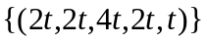
ולכן
לפיכך 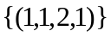 בסיס ל- 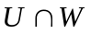.
כמו כן, ממשפט 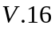 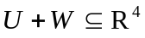 אך גם 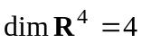, ולכן ממשפט נסיק כי 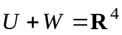, ולכן הבסיס הסטנדרטי בסיס ל- U + W .
ב. מצאנו בסעיף א' כי 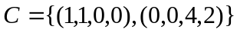 בסיס ל-.
נשלים את לבסיס של 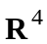 על-ידי הוספת 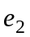 ו- 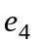 .
הקבוצה המתקבלת היא שורות 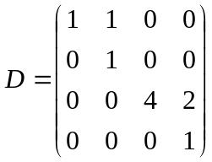 . 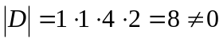,
לכן  הפיכה, וממשפט 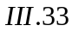 ט+יא נסיק כי הקבוצה בסיס ל-.

שאלה 4:
- יהי 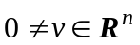 וקטור עצמי של A המתאים לערך העצמי . כלומר 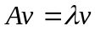.
תהי X המטריצה שעמודתה הראשונה היא ושאר עמודותיה אפסים. אזי
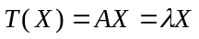 ו-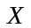אינה מטריצת האפס, שכן עמודתה הראשונה אינה אפס.
לפיכך הוא ערך עצמי של .
בכיוון שני: יהי ערך עצמי של , ויהי 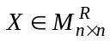 וקטור עצמי השייך ל-.
אזי. אינה מטריצת האפס, ולכן לפחות אחת מעמודותיה אינה וקטור
האפס. נבחר עמודה שאינה אפס ונסמנה ב- . אזי 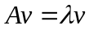, ולכן ערך עצמי של .
- אם 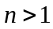 אז הפולינומים האופייניים שונים. הפולינום האופייני של הוא ממעלה (שאלה 25) . לעומת זאת, המטריצה המייצגת את היא מסדר 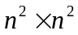, ולכן הפולינום האופייני של הוא ממעלה 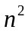.
- כמו שעשינו בחלק א' - יהי וקטור עצמי של השייך ל-. אזי . תהי 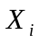 מטריצה שעמודתה ה- היא ושאר עמודותיה אפסים. קל לראות כי לכל 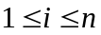 מתקיים 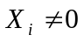, 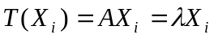, וכי המטריצות בלתי תלויות לינארית (כוקטורים ב-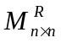).
שאלה 5:
- ראשית, הוקטורים 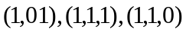 מהווים בסיס ל-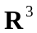, משום שאם נכתוב אותם כוקטורי שורה במטריצה, ונדרג, נקבל :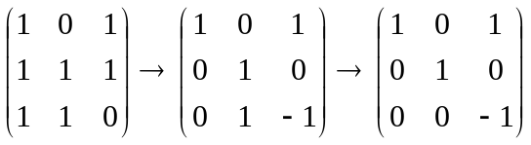 ולכן לפי משפט III.33 שלושת הוקטורים בלתי תלויים, ולכן מהוים בסיס ל-, שנסמנו ב-. נחשב את 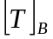:
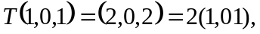
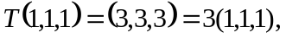
,
ומכאן: 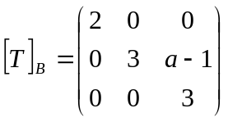. נחשב את הפולינום האופייני של : . נתון כי טרנספורמציה לכסינה, לכן, לפי משפט VII.11, מטריצה לכסינה. לכן, לפי משפט VII.21 לכל השורשים של הפולינום האופיני מתקיים כי הריבוב האלגברי שווה לריבוב הגיאומטרי. לערך העצמי 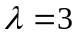 יש ריבוב אלגברי 2, לכן זהו גם הריבוב הגיאומטרי. הריבוב הגיאומטרי שווה למימד מרחב הפתרונות של המטריצה 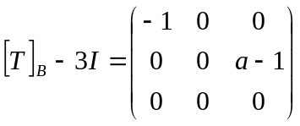. מימד מרחב הפתרונות (האפסות) של המטריצה שווה, לפי משפט V.49 ל-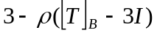. דרגת המטריצה היא 1 אם 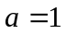, ו- 2 אם 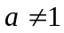. לכן מימד מרחב הפתרונות הוא 2 אם , ו- 1 אם . מכיוון שראינו כי מימד מרחב הפתרונות חייב להיות שווה לריבוב הגיאומטרי של הערך העצמי 3, שהוא 2, בהכרח .
- מכיוון ש-, הרי נקבל כי 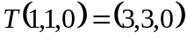, 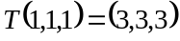 ו- 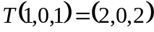. מכאן:
ומכאן:
או: 

